Pozdravljeni!

V čast in zadovoljstvo nam je povabiti Vas na
28. Mednarodni Pustni Karneval-Fašjenk Dobova,
21.02.2026 v Dobovi.

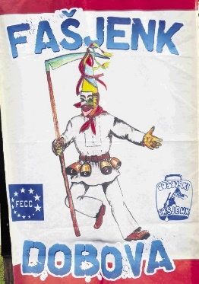
Dobovski fašjenk je mednarodni karneval, ki vsako leto poteka iz vasi Loče v Dobovo, predstavi pa se tudi več 1000 mask. V sodelovanju s FECC, Krajevno skupnostjo Dobova, Turističnim društvom Dobova in Občino Brežice, vsako leto pripravimo največji karneval v Posavju.
PRIJAVE in opis skupin pošljite pošljite najkasneje do Sreda 18.02.2026 na:
- fasjenk.dobova@gmail.com
- 051-651-311 (Miro Kovačič)

Na dan dogodka 21.02.2026:

- 12:00 pri INFO točki (označena, pri gasilnem domu PGD LOČE) predstavniki skupine prevzamete bon za hrano in pijačo
- Na zbornem mestu vas pričaka pijača dobrodošlice in domače dobrote Vaščank in Vaščanov iz Loč
- Vsem skupinam, katere prihajate z Avtobusi NAPROŠAMO, da takoj ko izpraznite vse iz avtobusa, avtobus napotite na parkirno mesto v Dobovi (označeno s sliko in podatki v prilogi), da se vse ne zabije na cesti, zaradi lažjega formiranja pustnih skupin
- 13:00 formiranje in pričetek povorke proti Dobovi (cca 1,5 km), skupine bodo prejele številko skupine in prosimo, da se postavijo na enako številko, katera bo napisana na cesti
- 14:00 prihod povorke v Dobovo in kratka predstavitev posameznih skupin (največ 3-4 min.) pred glavnim odrom na Igrišču-zraven Karnevalske dvorane
- Po predstavitvi pogostitev sodelujočih skupin pred Karnevalsko dvorano
- 16:30 veliko Pustno rajanje v Karnevalski dvorani-dvorana Kulturnega doma Dobova, za pijačo in jedačo poskrbljeno

BODITE TUDI VI DEL DOBOVSKEGA FAŠJENKA!

